GUÍA PARA EL ALUMNO

Retroalimentación: Insulina y Glucagón

Introducción:
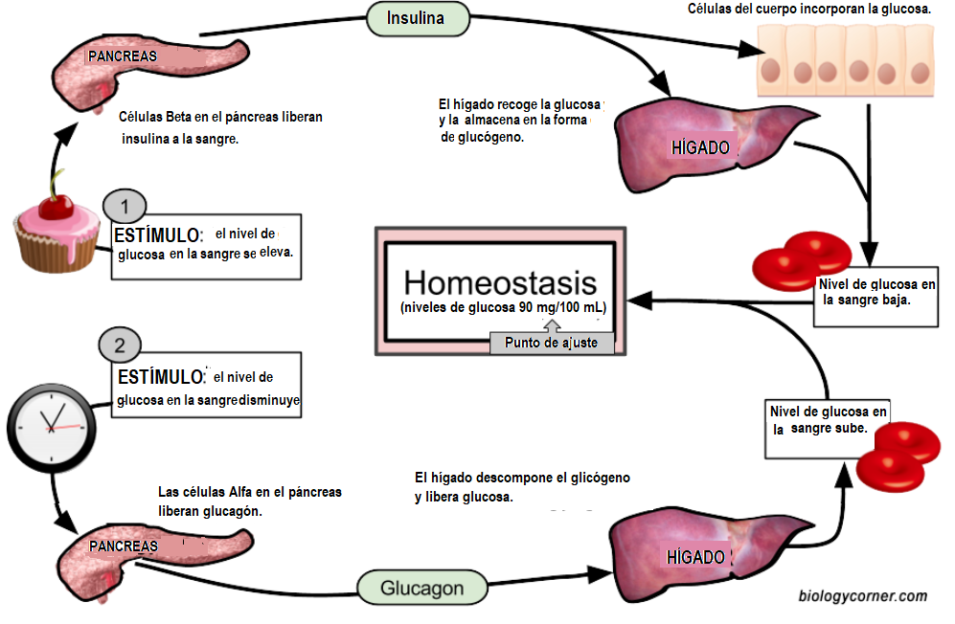
El control del azúcar en la sangre (glucosa) realizado por la insulina, es un buen ejemplo del mecanismo de retroalimentación negativo. Analiza la imagen de abajo para comprender como funciona esto y responde las preguntas que siguen.
.

1. La imagen muestra dos distintos tipos de estímulos (1 y 2), pero no explica qué estimulo es el que causa que el nivel de azúcar en la sangre aumente o disminuya. Mirando la imagen ¿cuáles serán los dos estímulos?

2. ¿Qué sucede cuando el nivel de azúcar en la sangre aumenta?

3. ¿Cuál es el efecto del glucagón? ¿Qué células liberan glucagón?

4. ¿Cuál es el efecto de la insulina? ¿Qué células liberan insulina?

5. ¿Cuál es el nivel normal de azúcar en la sangre? ¿Por qué se le llama “punto de ajuste”?.

6. ¿Qué esperarías que ocurriese si tu nivel de azúcar en la sangre fuese 120 mg / 100 mL? Explica con detalle tu respuesta.

7. Una persona que sufre de diabetes no puede controlar su el nivel de azúcar en la sangre, principalmente porque su páncreas no libera suficiente insulina. Para combatir esta enfermedad, la persona debe monitorear su nivel de azúcar, si está alto se tienen que inyectar insulina. ¿Cómo crees que se deben tratar cuando su nivel de azúcar está bajo?

8. En una frase, explica la relación entre el páncreas y la homeostasis.

9. ¿Dónde termina finalmente llegando la glucosa que es liberada a la sangre (2 lugares)?

10. Explica cómo el termostato en una casa o edificio usa un sistema de retroalimentación negativa para mantener la temperatura ambiental.

Adaptado de https://www.biologycorner.com/worksheets/synapse-coloring.html bajo licencia CC

